L'EXCEPTIONNELLE Juillet - Aout- Septembre 2024

L'été, que nous attendions tous avec impatience après ces nombreux mois de pluie,

synonyme de repos, d'évasion, de détente.

L'été qui nous permet de peut-être découvrir d'autres pays, d'autres personnes, de nouvelles activités (sports, balades, loisirs) et de passer plus de temps avec nos proches, dans un rythme plus paisible.

Nous vous souhaitons que ces quelques jours (les plus longs de l'année) soient l'occasion pour vous tous de vous épanouir !

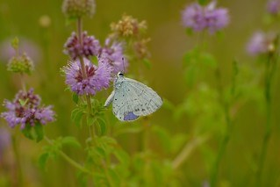





# Nous souhaitons, un très



A :

1. En juillet : Aline, Cijy, Damien, Eve et Lionel
2. En août : Hippolyte et Zoé
3. En septembre : Dylan, Loriane, Mélody, Monique, Noémie, Romain, Sylvie et Tamara



SALON DU VOLONTARIAT ET DES ASSOCIATIONS :

Le 12 septembre prochain, entre 10h et 18h, se tiendra au Waux-Hall de Nivelles la neuvième édition du Salon du Volontariat et des associations, organisé par la ville.

Une quarantaine d'associations seront présentes, et vous pourrez entrer directement en contact avec elles pour découvrir les divers volontariats qu'elles proposent.

Entrée gratuite.

Pour plus d'informations : Service Prévention et Cohésion : 067/88 21 12 : Alexandra SCHEIRLINCKX

prevention.cohesion@nivelles.be



SALON DE LA SANTE ET DU BIEN-ETRE :

Le 31 août 2024, entre 9h et 14h, la ville de Nivelles organise un salon autour de la santé (aspect médical) et le bien-être (maintien à domicile et paramédical), de la personne en situation de handicap et des aînés.

Une cinquantaine d'exposants vous présenteront différentes réponses pour le maintien et/ou l'amélioration de la santé et du bien-être des personnes concernées.

Vous pourrez ce jour-là participer gratuitement à certaines activités (massage, découverte des huiles essentielles, petit parcours santé...).

Pour plus d'informations, n'hésitez pas à prendre contact avec les Conseils Consultatifs communaux de la Personne Handicapée (CCCPH) et des Aînés (CCCA) ou sur le site de l'office du Tourisme Nivellois.



1 - PETITS ECHOS DE NOTRE EXCURSION A OSTENDE - Ce vendredi 19 juillet

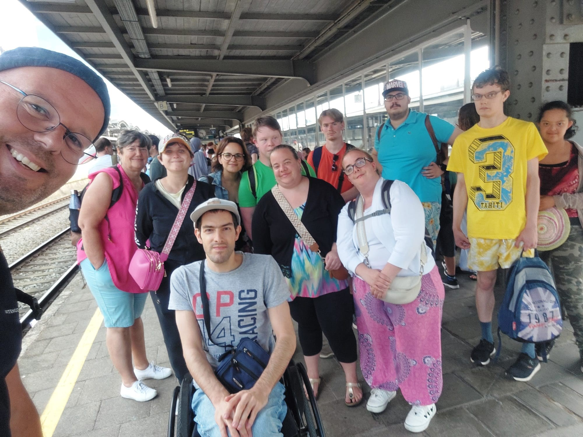

2 - Le départ en train vers Ostende

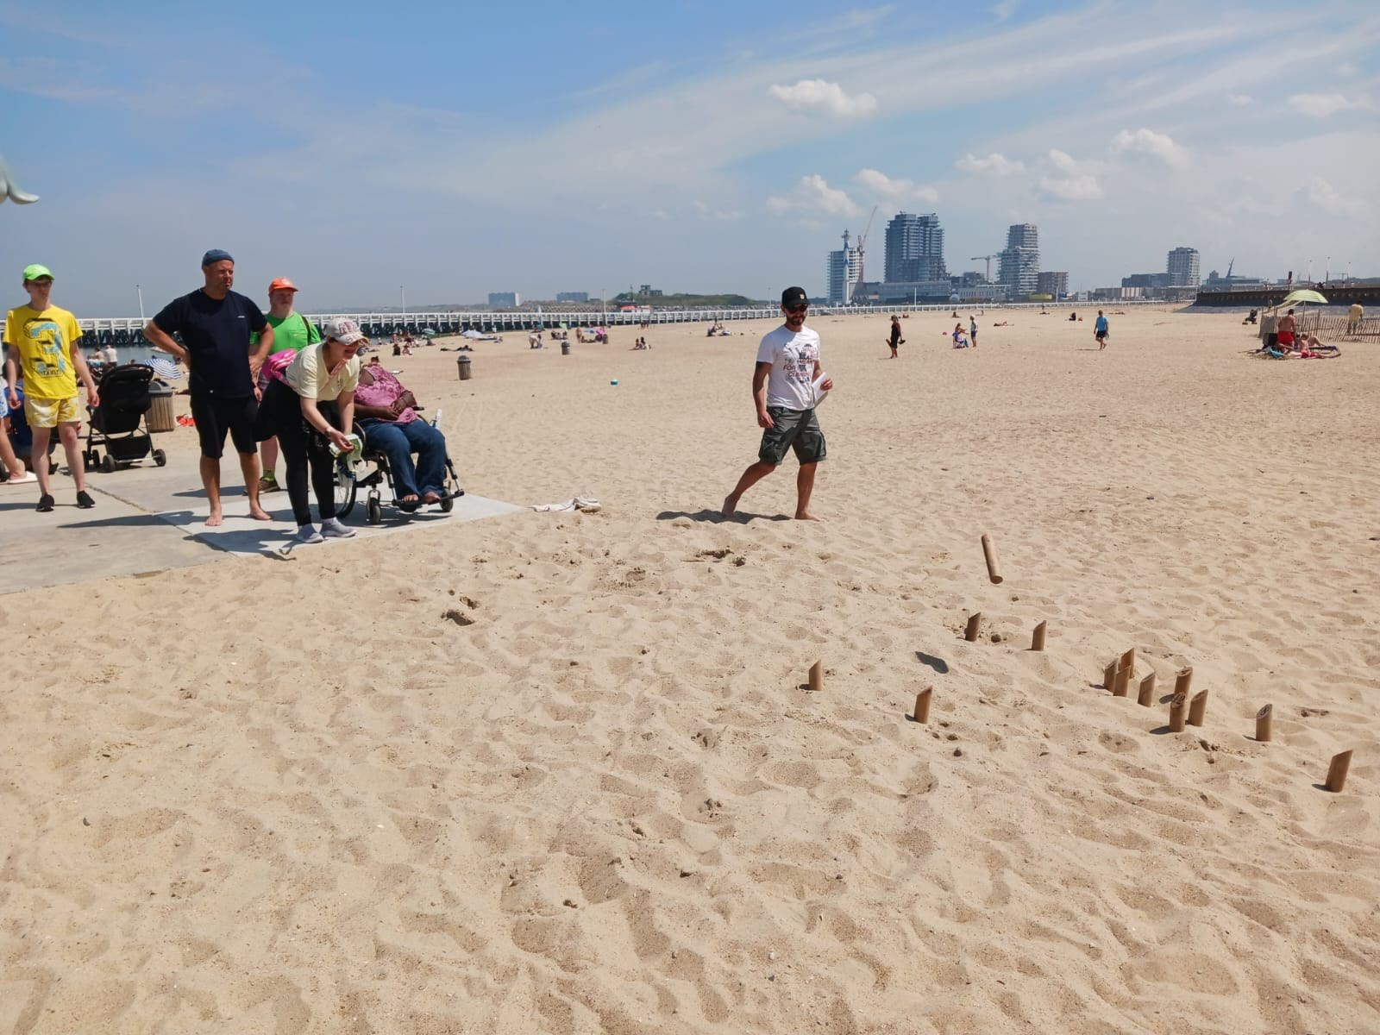

3 - Jeu sur la plage

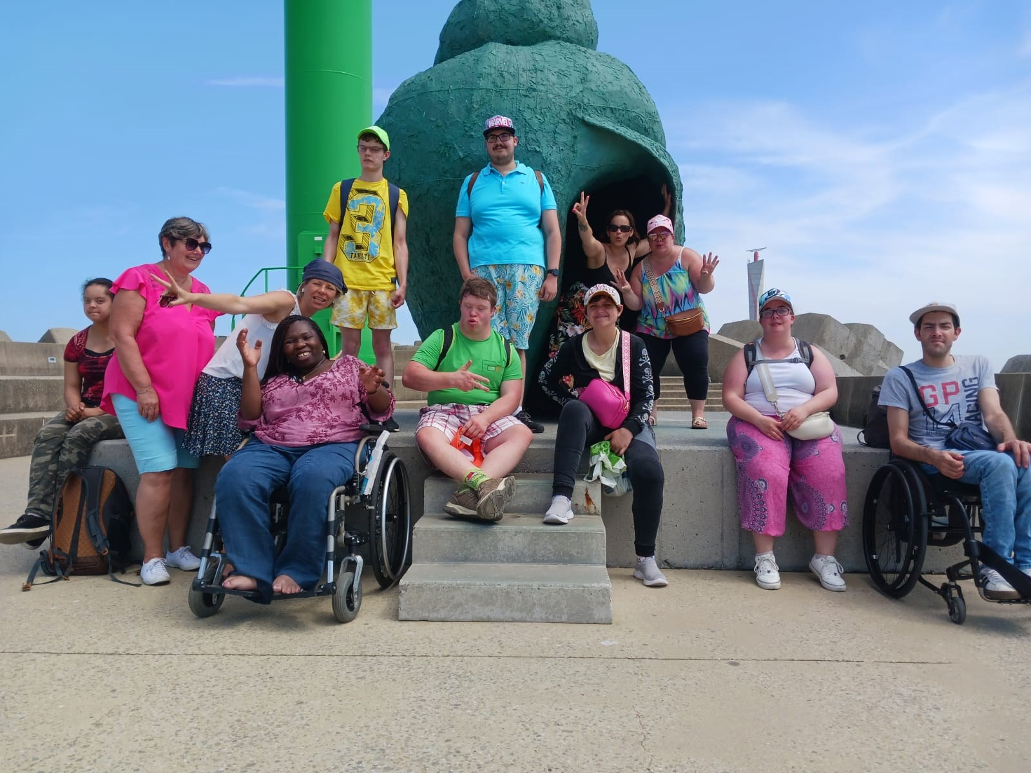

4 - Au pied du coquillage

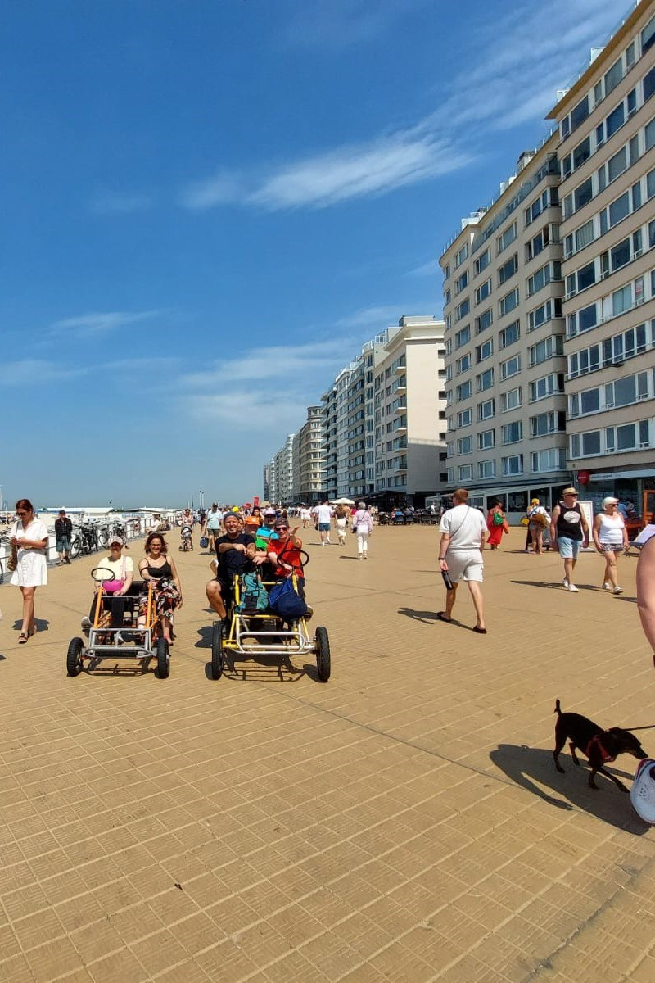

5 - En cuistax



6 - WIKIWIPH.AVIQ.BE

Le site "wikiwiph.aviq.be" a fusionné avec le site "Bien Vivre Chez Soi" qui présentait des ressources et des conseils en lien avec leur vie à domicile pour des personnes en perte d'autonomie en raison de leur handicap ou leur âge.

Dans la rubrique "Mes aides à la maison", vous retrouverez les informations, pistes et astuces pour vivre plus longtemps au domicile.

Les informations se présentent sous forme de maison et ses 9 pièces de vie. Il suffit de cliquer sur chaque pièce de la maison pour avoir celles-ci.

# L’ECRIVAIN PUBLIC : un soutien aux citoyens



Vous éprouvez des difficultés pour lire, comprendre ou rédiger des documents;

un ESPACE ECRIVAIN PUBLIC a été créé dans plusieurs communes du Brabant wallon et de la Wallonie pour accompagner de manière individuelle les personnes confrontées à cette situation.

Il s'agit de permanences (souvent hebdomadaires), accessibles gratuitement à tous et toutes, où vous serez accueilli(e)s, écouté(e)s et encouragé(e)s dans la prise de parole écrite et orale, dans l'expression de soi.

Pour plus d'informations, connaître les communes concernées ainsi que les horaires des permanences, vous pouvez vous rendre sur le site : <https://www.espace-ecrivain-public.be.>



7 - A Nivelles,

L'écrivain public écrit pour et avec autrui tout type de texte à caractère privé ou administratif. Il peut également aider à compléter certains types de formulaires. Cette aide est proposée gratuitement dans les locaux du Service Prévention et Cohésion (rue Samiette 72). Uniquement sur rendez-vous : 067/88 21 13.

# Présentation de notre nouvelle collègue : Alice Denuit

Interview réalisée par Isabelle Delacharlerie,

I.D. : Bonjour Alice, tu viens d’entrer à l’Exception ce 1er août, est-ce que tu peux te présenter auprès de nos lecteurs.

A.D. : Je m’appelle Alice Denuit, j’ai 28 ans, je n’ai pas d’enfants mais j’ai un petit chat. Je suis éducatrice de formation depuis 5 ans.

Depuis ma sortie de l’école en 2019 j’ai travaillé dans un hébergement qui accueille des personnes en situation de handicap avec un double diagnostic (handicap et santé mentale).

Parallèlement à cela, j’ai suivi une formation de cadre dans le secteur du Non-marchand et c’est au cours de ma 3è année de formation que j’ai effectué mon stage à l’Exception.

Un poste vacant m’a été proposé par la directrice de votre service et je voulais découvrir un aspect différent du travail avec des personnes en situation de handicap.  J’ai accepté car j’ai eu une bonne impression durant mon stage et j’ai apprécié le contact avec les bénéficiaires et l’équipe.

L’inconnu de cette nouvelle mission me motive et me permet de sortir de ma zone de confort. C’est ce dont j’avais besoin. J’aime les défis.

I.D. : Comment appréhendes-tu cette nouvelle fonction ?

A.D. : J’ai des choses à apprendre, je vais m’inspirer du fonctionnement de mes collègues et puis j’en ferai un mixe que je mettrai à ma sauce. Tout en m’inspirant de mes collègues, je veux conserver mon identité professionnelle et rester moi-même.

Merci pour l’accueil, je me suis sentie légitime d’être là, d’avoir une place et que l’on me confie tout de suite des tâches et des dossiers alors que je suis novice.

J’avais un peu peur mais j’ai senti le soutien dont je pouvais bénéficier quand Isabelle Glineur m’a dit que je ne serais pas seule, qu’elle avait mis en place des moments de partage (informations, procédures, …) avec des collègues.

Lire, faire des recherches, montrer de l’intérêt pour tous les aspects du travail, c’est ce que je pense être « juste » à faire.

I.D. : Merci Alice, nous te souhaitons la bienvenue au sein de notre équipe et dans cette nouvelle fonction.

# Recette d'été



 Ingrédients pour 2 personnes

* 150 g de salade
* 50 g de feta
* 1/2 melon
* Quelques tomates cerises
* 4 tranches de jambon cru
* Olives vertes
* Sel et Poivre
* Vinaigrette

Préparation

1. Dans le plat à four, ajoutez la salade et la feta coupée en dés.
2. Coupez le melon en deux, retirez le centre. A l’aide d’une cuillère à melon formez des petites billes.
3. Rajoutez-les dans le plat puis ajoutez les tomates, les tranches de jambon cru coupées en lamelles ainsi que les olives vertes.
4. 4. Salez et poivrez puis versez de la vinaigrette.

# Retrouvez les pays et leurs drapeaux



L’Exception asbl

Service d’accompagnement pour personnes en situation de handicap

58 Bd des Archers, 1400 Nivelles Tél : 067/33.55.45

Email : [service@exceptionasbl.be](mailto:service@exceptionasbl.be) Web : [www.exceptionasbl.com](http://www.exceptionasbl.com/)

N° d’entreprise : 0458 197 217

Service agréé et subsidié par l’AViQ

Matricule SAC 040